Árpád-híd fénysorompó – Tudományos innováció a dunavirág védelmében
Fénnyel a városi fényszennyezés ellen.
A dunavirág kérészfaj nyár végi rajzását évről-évre nagy érdeklődés övezi, hiszen ilyenkor akár a tiszavirág nyár eleji rajzását is meghaladó mértékű kérésztömeg jelenhet meg a Dunán, illetve annak mellékfolyóin, például a Rábán vagy az Ipolyon. A hidak és a folyópartok világító fényforrásaihoz vonzódó és azok körül órákig röpködő dunavirág egyedek különleges “táncát” ilyenkor sokfelé meg lehet figyelni.
A dunavirág a tiszavirághoz hasonlóan védett kérészfaj, melynek tömegrajzásait 1960-as évek után évtizedekig nem lehetett megfigyelni a Dunánál a víz szennyezettsége miatt. 2010 utáni visszatérése a vízminőség egyértelmű javulását jelzi, ám tömeges megjelenésével egy korábban nem vizsgált összetett ökológiai csapdára is fény derült.
A kérész nőstények a párosodás után úgynevezett kompenzációs repülésbe kezdenek, melynek során a folyó középvonala felett a folyásiránnyal szemben repülnek néhány km-t, mielőtt lerakják petéiket. Repülésüket a vízről visszavert vízszintesen poláros fény vezérli. Ha útjukat egy híd keresztezi, annak tükörképe és a híd árnyéka eltünteti e folytonos poláros jelet, miáltal a kérészek megszakítják kompenzációs repülésüket. Mivel a dunavirág rajzása sötétedés után történik, a feltorlódó, erős fototaxissal rendelkező kérészeket a hidak és a parti fényforrások magukhoz vonzzák. Később a rovarok a lámpák alatti aszfalt útra szállnak le petézni, mert az aszfaltfelszínt tévesen víznek érzékelik a róla visszavert erősen és vízszintesen poláros fény miatt. A lerakott peték kiszáradva elpusztulnak, így veszélybe kerül a dunavirág utódgenerációja. Mivel rajzáskor egy adott helyszínen sokmillió egyed lehet érintett, a természetvédelmi kár óriási. Az elpusztult és eltaposott kérészek tetemei gyakran egybefüggő síkos réteget alkotnak, ami közlekedésbiztonsági szempontból igen balesetveszélyes.
A probléma megoldására a legkézenfekvőbb megoldás a közvilágítás lekapcsolása lenne a rajzás időszakára, ez azonban forgalmas útszakaszokon újabb közlekedésbiztonsági kockázatot okozna. Alternatív megoldásként az Ökológiai Kutatóközpont Vízi Ökológiai Intézet és az ELTE munkatársai egy olyan fénysorompót alakítottak ki, mely a kérészeket a víz felszíne fölött tartva megakadályozza, hogy a kérésztömeg a folyót elhagyva a part menti vagy a hídon lévő lámpákhoz repüljön.
A fejlesztés fontos részét képezte az a kutatás, amelyben az Ökológiai Kutatóközpont munkatársai, Egri Ádám, Kriska György és Mészáros Ádám arra keresték a választ, hogy milyen spektrumú fénnyel lehet a dunavirágot a leghatékonyabban vonzani. A kísérleti adatok kiértékelése során arra az eredményre jutottak, hogy a dunavirág fényhez való vonzódása a hullámhossz csökkenésével nő. Eredményeiket a nívós Insect Conservation and Diversity szaklapban közölték.
A tahitótfalui Tildy Zoltán hídon 2019 tavaszán e megfontolások eredményeként született meg a világviszonylatban első kérészvédő fénysorompó. A fénysorompó a híd pilléreire folyásirányban felszerelt két nagy fényerejű, kék színű LED-es fényforrásból áll, amelyek alkonyatkor automatikusan kapcsolnak be négy órás üzemidőre a rajzási időszak 3–4 hetében minden este. A hatás fokozása céljából a hídon lévő meleg fehér közvilágítási lámpák fényereje a fénysorompó üzemelése alatt automatikusan a hatóságok által még engedélyezett minimális szintre csökken. Így a védő fénysorompók még feltűnőbbé válnak a rajban érkező dunavirágok számára, ezért a kérészeknek a lehető legnagyobb hányada a fénysorompókhoz vonzódik és nem repül fel a hídra. Ennek eredményeképp egyrészt a dunavirág utódgenerációja nem szenved akkora kárt, másrészt pedig a hídon kisebb valószínűséggel alakul ki balesetveszélyes kérésztetem-takaró.
A dunavirág védelmében tett intézkedések sorában igen fontos lépés, hogy most már a budapesti Árpád hídon is bevetésre készek a tudományos innováció eredményeként megalkotott kérészmentő lámpák. Számos szakmai megbeszélést követően egy esős estén, 2023. augusztus 1-én zajlott le az az utolsó helyszíni egyeztetés és terepi kipróbálás, amely során a Főpolgármesteri Hivatal, a Belügy Minisztérium, a Budapest Közút Zrt., a Hajózási Engedélyezési és Ellenőrzési Osztály illetékesei és az Ökológiai Kutatóközpont szakértői Egri Ádám és Kriska György vízre szállva is szemrevételezték az elkészült védőeszközt és meghatározták ennek működési keretét.
A pesti és a budai Duna-ág pilléreire kettesével felszerelt kérészvédő fények a közvilágítással együtt kerülnek bekapcsolásra a kérészrajzás néhány hetében és este 11-ig működve segítik a dunavirág túlélését a budapesti folyószakaszon. A fények a víz felé irányulnak így nem növelik a Főváros fényszennyezését.
Habár a fényszennyezés káros ökológiai hatásairól számtalan tanulmány készült már, igen ritkán születik olyan, amelyben a megoldási javaslat is benne rejlik. Minden bizonnyal ennek tudható be, hogy az Ökológiai Kutatóközpont munkatársainak fentebb említett tanulmányát a Science tematikus összefoglalója is idézte mint jó gyakorlatot a rovarok közvilágítás okozta pusztulásának megakadályozására:A dunavirággal kapcsolatos kutatásokról már három díjnyertes filmet is megtekinthetnek az érdeklődők. Ezek a kezdeti lépésektől egészen a kérészvédő fénysorompó megvalósításáig mutatják be a kérészek megmentéséért folytatott küzdelmet:
A dunavirág mentőakció (50 perc) – 2016
A dunavirág rejtély (40 perc) – 2022
Poláros Világ (60 perc) – 2022
Sajtókapcsolat:
- Draskóczy Eszter, kommunikációs vezető
- draskoczy.eszter@ecolres.hu
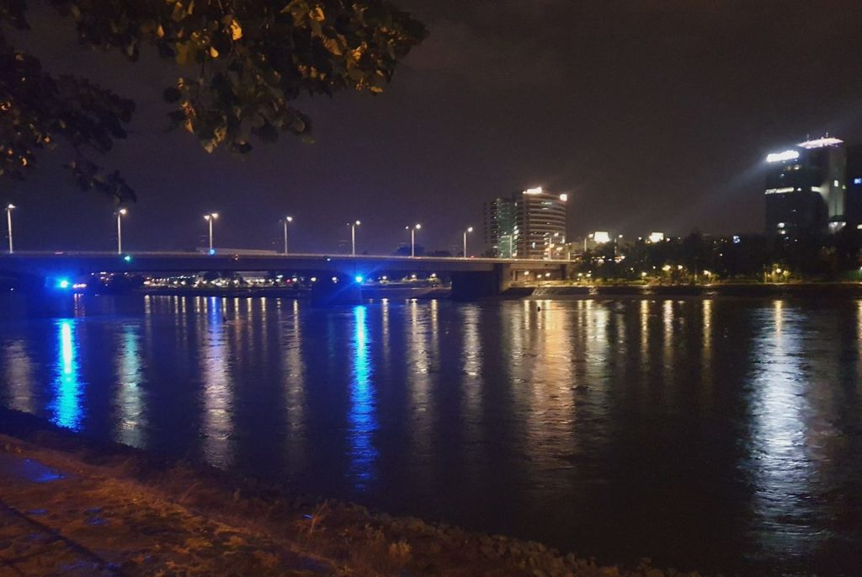 | © Fotó: Kriska György
 | © Ökológiai Kutatóközpont
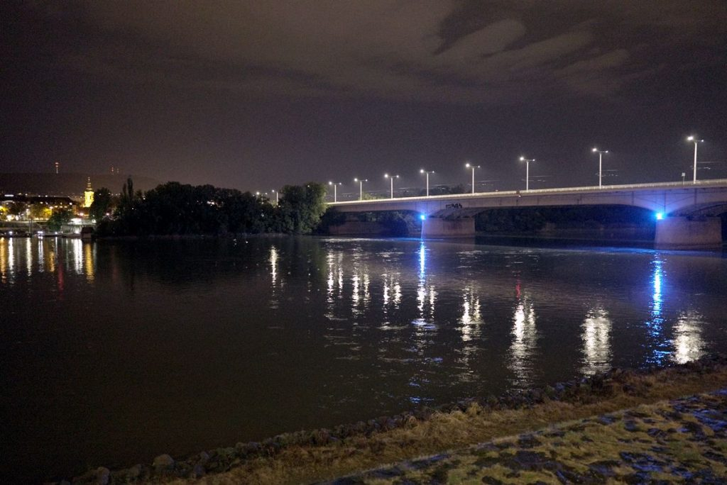 | © Fotó: Kriska Ferenc
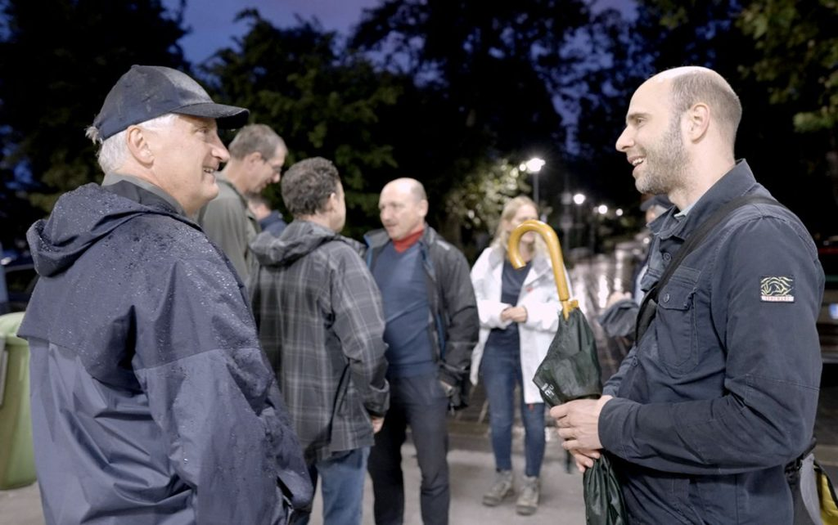 | © Fotó: Kriska Ferenc
 | © Fotó: Kriska Ferenc
Eredeti tartalom: Ökológiai Kutatóközpont
Továbbította: Helló Sajtó! Üzleti Sajtószolgálat
Ez a sajtóközlemény a következő linken érhető el:

